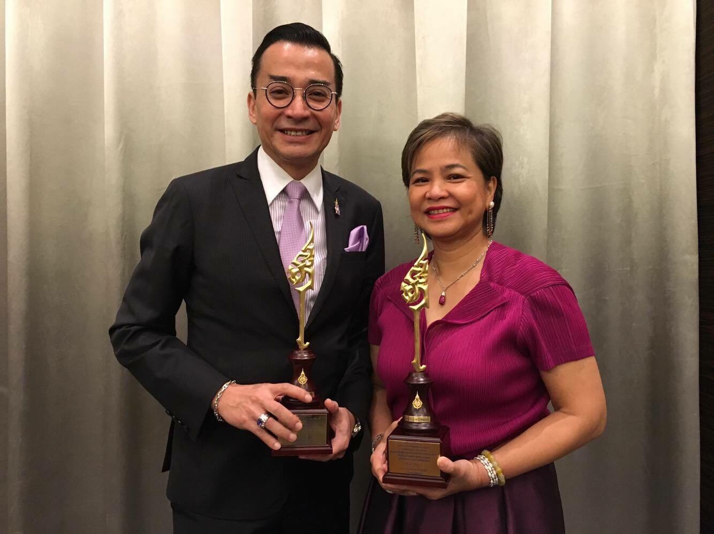
เมื่อวันที่ 12 กุมภาพันธ์ 2559 “มาดามโจ้ - ภัทรภร วรรณภิญโญ” ประธานเจ้าหน้าที่บริหาร บริษัท “ทีวี ธันเดอร์ จำกัด (มหาชน)” และ “นีโน่-เมทนี บุรณศิริ” ผู้ดำเนินรายการชาย จากรายการมาสเตอร์คีย์ เวทีแจ้งเกิด รายการในสังกัด “ทีวี ธันเดอร์” เข้ารับรางวัลราชบัณฑิตยสภาสรรเสริญผู้ใช้ภาษาไทยดีเด่น ประจำปี 2558

